Упражнение 1. Обработка простой формы
В данном уроке PHP рассмотрим обработку формы на HTML-странице, создание переменных PHP для полей формы.
1. Создайте форму, как на рис. 3.1. Подразумевается, что при нажатии на кнопку Отправить заказ данные из формы будут переданы администратору, а клиент на экране увидит ответ Заказ обработан. Если Вы затрудняетесь в написании формы, тогда реализуйте код, приведенный ниже рисунка, и сохраните его в папке php_2 под именем forma_bob.html Напоминаем, что адрес обработчика формы записывается в атрибуте action тега form.
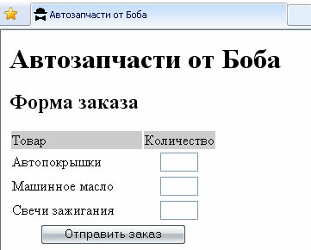
Рисунок 3.1
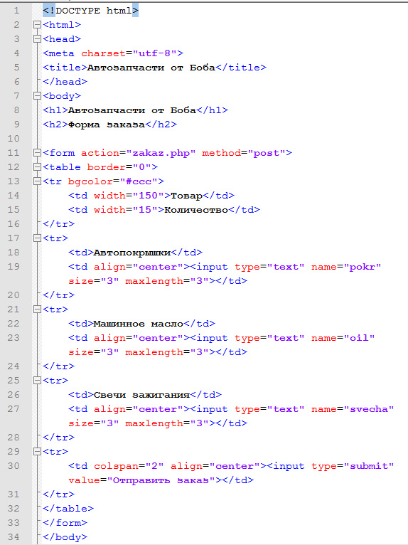
2. Для того, чтобы пользователь получил ответ после отправки данных, необходимо создать обработчик формы на языке php. Создайте код, приведенный ниже, и сохраните его в папке php_2 под именем zakaz.php
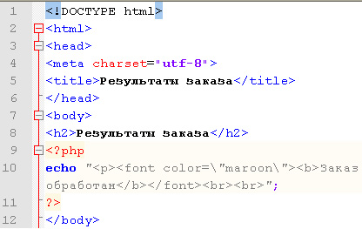
3. Проверьте работоспособность обработчика. Для этого запустите файл forma_bob.html через браузер, набрав в адресной строке браузера адрес http://localhost/php_2/forma_bob.html
4. В поля формы введите любые цифры и нажмите кнопку Отправить заказ. Результат на рис. 3.2.
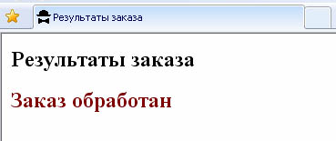
Рисунок 3.2

Переменные формы
Весь смысл использования формы заказа заключается в получении информации о заказе клиента, которую он ввел с клавиатуры. Внутри PHP-сценария к каждому из полей формы можно получить доступ как к переменной, имеющей то же имя, что и у поля формы. В языке PHP переменные легко распознать, так как они начинаются со знака доллара $.
Вы можете получить доступ к содержимому поля tireqty следующими способами:
$tireqty //короткий стиль
$_POST[‘tireqty’] //средний стиль
$HTTP_POST_VARS[‘tireqty’] //длинный стиль
Мы будем использовать длинный стиль для ссылок на переменные формы, но для простоты использования строить короткие версии применения. Это удобный и безопасный способ манипулирования данными, который эффективно работает во всех системах, независимо от выбранных версий и настроек.
Копируя содержимое одной переменной в другую, мы применяем операцию присваивания, для обозначения которой в языке PHP используется знак равенства (=). Приводимая ниже строка кода создает новую переменную с именем $tireqty и переносит содержимое $_POST[‘tireqty’] в эту новую переменную:
$tireqty=$_POST[‘tireqty’]
Так как этот сценарий не генерирует никаких выходных данных, нет никакой разницы, будет он помещен выше или ниже дескриптора <html>. Обычно этот блок размещается в начале сценария.
5. В файле zakaz.php измените код следующим образом и проверьте работоспособность формы. Результат на рис. 3.3. Цифры могут отличаться в зависимости от того, какие данные Вы ввели.
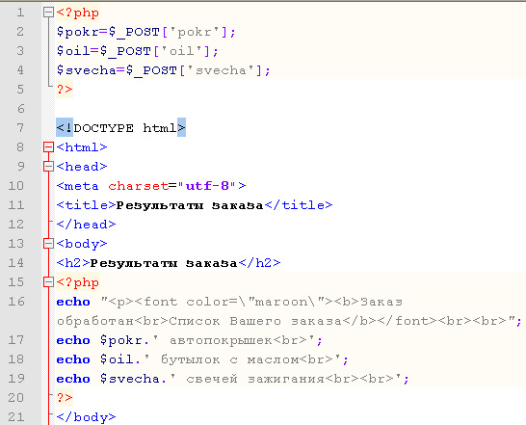
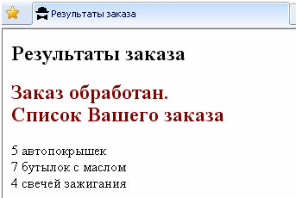
Рисунок 3.3

Упражнение 2. Создание калькулятора для формы «Автозапчасти от Боба»
В этом уроке PHP рассмотрим основные арифметические функции PHP для расчетов.
1. Файл forma_bob.html сохраните под именем forma_bob_2.html
2. Файл zakaz.php сохраните под именем zakaz_2.php
3. В файле forma_bob_2.html форму «Автозапчасти от Боба» измените так, чтобы она имела вид, как на рис. 3.4. Не забудьте изменить имя обработчика на zakaz_2.php. Если затрудняетесь, то можете реализовать код, приведенный ниже.
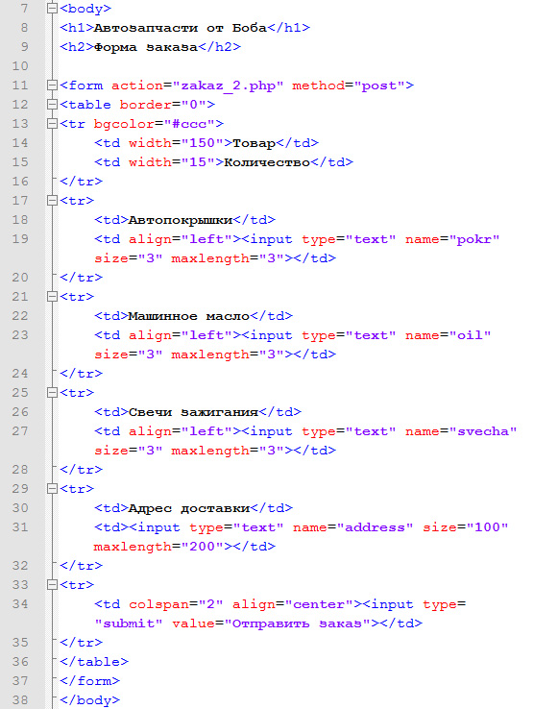
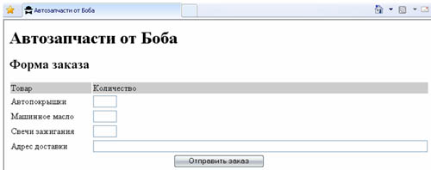
Рисунок 3.4
4. Создайте новую обработку для формы в файле zakaz_2.php, используя знания, полученные из предыдущих уроков. Обработка должна содержать следующие выходные данные и условия:

  - Если пользователь не ввел ни одного количества товара, то программа должна выдать сообщение «Вы ничего не заказали на предыдущей странице! (рис. 3.5).
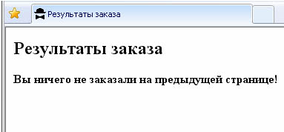
Рисунок 3.5
  - Если пользователь ввел хотя бы одно отрицательное число, то программа должна выдать сообщение «Неверно указано количество товара» (рис. 3.6).
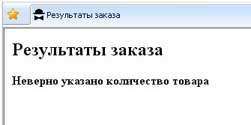
Рисунок 3.6
  - Если данные введены корректно, то необходимо «обсчитать» заказ следующим образом:
    - Должно быть выведено общее количество заказанного товара,
    - Должна быть выведена общая стоимость заказанного товара,
    - Если автопокрышек заказано меньше 10, то скидка будет 0%, если от 10 до 49 – скидка 5%, если от 50 до 100 – скидка 10%, если от 100 и выше – скидка 15%. Должно быть выведено сообщение о предоставленной скидке,
    - Должна быть выведена общая стоимость заказа с учетом скидки,
    - Ввести налог с продаж, равный 10%, вывести об этом сообщение,
    - Должна быть выведена общая стоимость заказа, увеличенная на налог с продаж,
    - Должна быть выведена дата заказа,
    - Все цифры, которые измеряются в долларах, должны быть отформатированы с двумя знаками после запятой. Пример обработки формы приведен на рис. 3.7
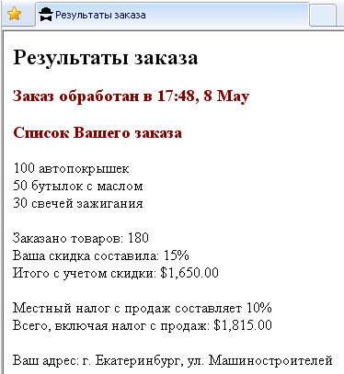
Рисунок 3.7
Рекомендации:
1. Стоимость каждого товара определяется константой. Константа на PHP задается функцией define. Пример define('POKRPRICE',10); Первый параметр функции – это имя константы, которое пишется прописными буквами, второй параметр – значение константы.
2. Логическая операция ИЛИ обозначается ||
3. Логическая операция И обозначается &#038&#038.
4. Операции сравнения: больше >, меньше <, больше или равно >=, меньше или равно <=
5. Функция, которая считывает время с компьютера date('H:i, j F')
6. Функция, которая форматирует количество знаков после запятой number_format. Пример number_format($sumnalog,2). Первый параметр – переменная, у которой форматируем знаки, второй параметр – количество знаков после запятой.
7. Если Вы затрудняетесь с созданием обработки формы, может воспользоваться кодом, приведенным ниже (рис. 3.8):
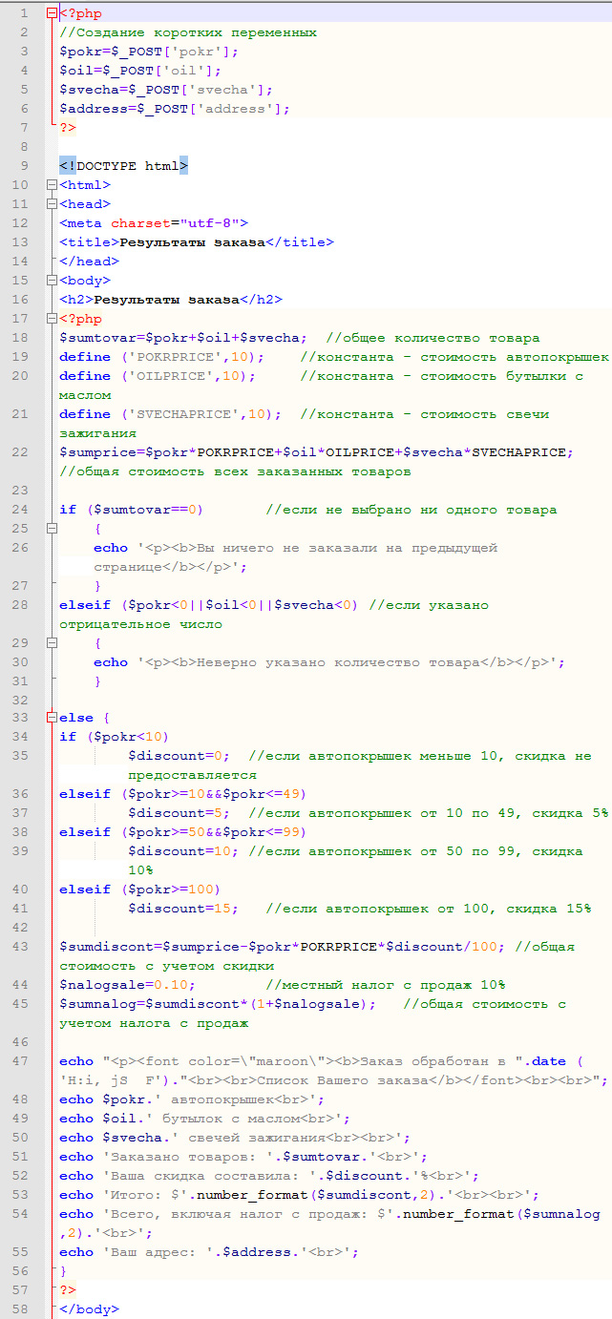
Рисунок 3.8

Упражнение 3. Запись данных из формы в текстовый файл
В нашем уроке PHP также рассматриваем запись данных из формы в текстовый файл и функцию даты date() при обработке формы.
1. В файле-обработчике формы «Автозапчасти об Боба» после последней закрывающей фигурной скобки добавьте код.
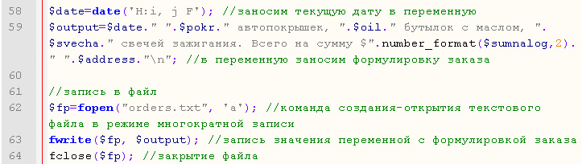
Рисунок 3.9
2. Проверьте работу программы. Текстовый файл orders.txt создается автоматически, просмотрите его содержимое.

